親 子 DIY
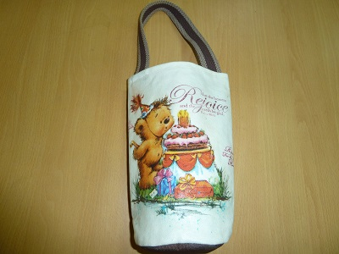 | 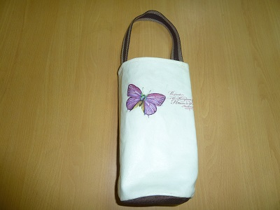
指導單位:臺中市政府社會局
主辦單位:臺中市兒童青少年福利服務中心
報名方式:請至兒童青少年福利服務中心一樓服務台報名繳費
活動地點:六樓大會議室(兒青館) (臺中市大里區新光路32號 04-24827405)
活動費用:130元學費免費，僅收材料費。【為了方便作業，請預先報名繳費。】
※活動三天前恕不退費。
課程內容:※注意:請自行攜帶吹風機
日期 | 時間 | 活動內容 | 材料費
108/11/23 | 10:00~12:00 | 蝶谷巴特-水壺袋 | 130元
備註:同意活動全程照像或攝影，並由本中心自行運用及保留影像使用權。
✄-----------------------------------------------------------------------------------------------
臺中市兒童青少年福利服務中心 親子DIY 報名表
姓名 |  |  | 年齡 |  | 姓 名 |  | 年齡
姓名 |  |  | 年 齡 |  | 姓 名 |  | 年齡
電話 | 家:  手機: |  |  | 住址
報名課程 |  | 日期:十一月二十三日  10:00~12:00 蝶谷巴特(水壺袋)-130元 份

